Дата: 09.02.2022 г.
Преподаватель: Тюлин С.О.
Группа: 2ТМ
Дисциплина: ОП.01 Инженерная графика
Пара: 1-я
Тема 2.10 Разъемные соединения: практическое занятие «Графическая работа № 10. Чертеж болтового соединения»
Цель занятия: научить выполнять чертёж болтового соединения по заранее проведённым математическим расчётам (по 2-м вариантам заданий)
Методические указания к выполнению листа графической работы
На листе формата А4 (бумага чертёжная белая) выполняется основная надпись и рамка чертежа.
Последовательность выполнения листа:
- Болтовое соединение, как приводилось в примере прошлого занятия вычерчивается в трёх видах (главном – вид спереди, вид сверху и вид слева), то есть необходимо выполнить тонкими линиями разметку расположения этих 3-х видов (рис.1), чтобы они были расположены симметрично на формате А4.
- Масштаб выполнения чертежа – 1:1.
- Для удобства построения этих трёх видов можно использовать тонкие линии системы координат Х-Z-У (рис.2).
- Начинать построение необходимо с вида сверху, так как нам необходимо построить шестигранник, который вписан в окружность диаметром «Д».
- Линии рёбер шестигранника вида сверху тонкими линиями связи можно приподнять вверх, и таким образом они будут правильно отображены на главном виде.
- При построении вида слева также тонкими линиями связи можно провести от центрально ребра и граней шестигранника вида сверху на наклонную линию системы координат (постоянная прямая чертежа) - рис.2, а затем вверх.
- Выполнять радиусы скруглений не надо, так как мы их не рассчитывали.
- Ширину скрепляемых пластин (вид сверху) принимаем ориентировочно больше диаметра шайбы «Д _{ш»} на 5÷10 мм.
- Непосредственно на чертеже проставляются только числовые размеры следующих параметров: d; l₀; l; d_{о}; D; D_{ш}; с; S – размер «под ключ» для закручивания болта или гайки (он определится графически, а потом откорректируется по стандарту).
- После выполнения чертежа в тонких линиях его необходимо переснять и переслать мне на электронную почту: sergtyulin@mail.ru в срок – 12.02.22 г.
- Мой телефон: 071-314-33-71.
- После проверки необходимо устранить возможные недостатки по этой работе, обвести чертёж и ответить на заданные преподавателем контрольные вопросы (перечень вопросов даётся в конце материла занятия).

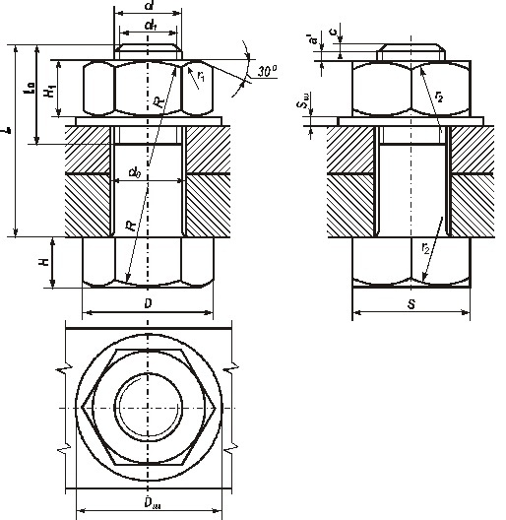

 |  |  |  |  | ИГ _ _.00.00._ _ ГР № 10
 |  |  |  |  | Соединение болтовое | Литера |  |  | Масса |  | Масшт.
Изм. | Лист | № докум. | Подп. | Дата |  |  | У |  |  |  | 1:1
Разработал
Проверил |  | Тюлин
Т. контр. |  |  |  |  |  | Лист |  |  |  | Листов 1
ГАТТ ДонНТУ
гр. 2ТМ

Н. контр.
Утвердил

Рисунок 1 – Пример выполнения ГР №10 «Чертёж болтового соединения»
Примечание: надпись шифра работы выполняется шрифтом № 10 (в шифре работы два первых пробела – заполняется списочный номер студента учебной группы, два вторых пробела – заполняется вариант задания), в верхней рамке записывается шифр работы (с разворотом чертежа) без указания «ГР № 10» также шрифтом № 10, название чертежа «Соединение болтовое» записывается шрифтом № 7, сокращенное название техникума и группа – шрифтом № 5 (в две строки), буква «У» и масштаб «1:1» записываются шрифтом № 5, остальные записи шрифтом № 3,5.

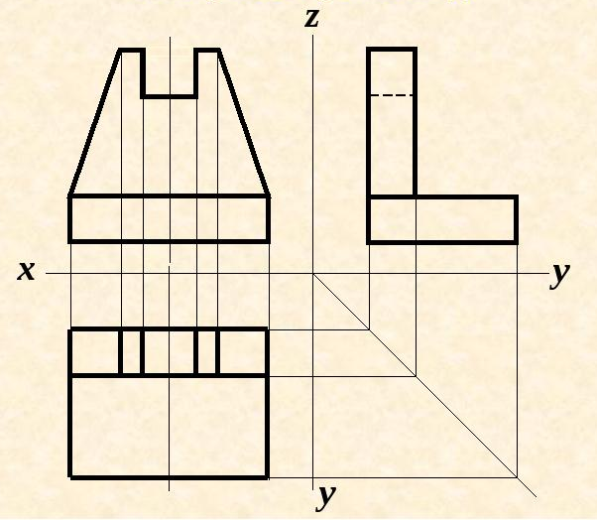
Рисунок 2 – Построение осей координат Х-Z-У

Контрольные вопросы для защиты ГР № 10
- Дайте характеристику разъёмным соединениям, приведите примеры.
- Раскройте понятие «соединение деталей».
- Какие виды болтового соединения показаны на чертеже?
- Какие детали входят в болтовое соединение по разработанному чертежу?
- Что представляет собой болт?
- Дайте характеристику резьбы болта, указанного на чертеже.
- Что представляет собой гайка и какие бывают её типы?
- Для чего применяются шайбы в болтовом соединении?

